# P4-Verilog单周期实验报告

## 一、CPU设计方案综述

### （一）总体设计概述

本CPU为Verilog实现的单周期MIPS - CPU，处理器为32位处理器，支持的指令集包含{ addu, subu, ori, lw, sw, beq, lui, jal, jr,,j nop}。为了实现这些功能，CPU主要包含了Controller（控制器）、IFU（取指令单元）、GRF（通用寄存器组，也称为寄存器文件、寄存器堆）、ALU（算术逻辑单元）、DM（数据存储器）、 EXT（位扩展器）等基本部件。

### （二）关键模块定义

#### 1. GRF

（可使用表格进行端口说明）

|  |  |  |  |
| --- | --- | --- | --- |
| 信号名 | 方向 | 位数 | 描述 |
| WPC | I | 32 | 指令的储存地址 |
| clk | I | 1 | 时钟信号 |
| reset | I | 1 | 复位信号 |
| we | I | 1 | 可写入信号 |
| RA1 | I | 5 | 读出地址1 |
| RA2 | I | 5 | 读出地址2 |
| WA | I | 5 | 写入地址 |
| WD | I | 32 | 写入数据 |
| RD1 | O | 32 | 读出数据1 |
| RD2 | O | 32 | 读出数据2 |

#### 2. DM

|  |  |  |  |
| --- | --- | --- | --- |
| 信号名 | 方向 | 位数 | 描述 |
| WPC | I | 32 | 指令的储存地址 |
| clk | I | 1 | 时钟信号 |
| reset | I | 1 | 复位信号 |
| MemWrite | I | 1 | 可写入信号 |
| Address | I | 32 | 地址 |
| WD | I | 32 | 写入数据 |
| RD | O | 32 | 读出数据 |

#### 3. ALU

|  |  |  |
| --- | --- | --- |
| 信号名 | 方向 | 描述 |
| In1 | I | 运算数1 |
| In2 | I | 运算数2 |
| OP | I | 操作信号 |
| Zero | I | 运算结果是否为0 |
| Out | I | 运算结果 |

运算符对应表(四位操信号备用)

|  |  |
| --- | --- |
| 0 | 加 |
| 1 | 减 |
| 2 | 或 |
| 3 | 与 |
| 4 | 将in2左移16位（用于lui） |

#### 4. IFU

|  |  |  |
| --- | --- | --- |
| 信号名 | 方向 | 描述 |
| Clk | I | 时钟信号 |
| reset | I | 复位信号 |
| NPC | I | 下一个PC地址 |
| cmd | O | 指令 |

5. EXT

用于拓展信号16->32

|  |  |
| --- | --- |
| 00 | 无符号拓展 |
| 01 | 有符号拓展 |
| 10 | 加载到高位 |
| 11 | 符号拓展后左移2位 |

|  |  |  |
| --- | --- | --- |
| 信号名 | 方向 | 描述 |
| Imm | I | 16位立即数 |
| EOp | I | 操作符 |
| ext | O | 拓展后32位数 |

### （三）控制器Controller定义

该模块对指令的op和func进行解码，输出对应的信号。

|  |  |  |  |
| --- | --- | --- | --- |
| 信号名 | 方向 | 位数 | 描述 |
| op | I | 6 | 指令的6位op部分 |
| func | I | 6 | 指令的6位func部分 |
| RegDst | O | 2 | 寄存器写入选择信号  00：使用rt写入  01：使用rd写入  10：使用31号奥写入 |
| RegWrite | O | 1 | 寄存器写入信号 |
| ALUSrc | O | 1 | ALU运算数选择信号  0：grf  1：imm |
| branch | O | 2 | PC变更选择信号  00：自增4  01：暂无  10：j/jal  11：jr |
| beq | O | 1 | 是否beq指令 |
| MemWrite | O | 1 | 内存写入信号 |
| toReg | O | 2 | 写入寄存器信号  00：ALU结果  01：内存  10：PC+4 |
| extsel | O | 2 | 选择拓展信号 |
| ALU | O | 4 | ALU操作信号 |

指令信号对应表

|  |  |  |  |  |  |  |  |  |  |
| --- | --- | --- | --- | --- | --- | --- | --- | --- | --- |
|  | RegDst | RegWrite | ALUSrc | branch | beq | MemWrite | toReg | extsel | ALU |
| addu | 01 | 1 | 0 | 00 | 0 | 0 | 00 | x | 0000 |
| subu | 01 | 1 | 0 | 00 | 0 | 0 | 00 | x | 0001 |
| ori | 00 | 1 | 1 | 00 | 0 | 0 | 00 | 00 | 0010 |
| lw | 00 | 1 | 1 | 00 | 0 | 0 | 01 | 01 | 0000 |
| sw | x | 0 | 1 | 00 | 0 | 1 | x | 01 | 0000 |
| beq | x | 0 | 0 | 01 | 1 | 0 | x | x | 0001 |
| lui | 00 | 1 | 1 | 00 | 0 | 0 | 00 | 00 | 0100 |
| j | x | 0 | x | 10 | 0 | 0 | x | x | x |
| jal | 10 | 1 | x | 10 | 0 | 0 | 10 | x | x |
| jr | x | 0 | x | 11 | 0 | 0 | x | x | x |

## 二、测试方案

### （一）典型测试样例

#### 1. ALU功能测试

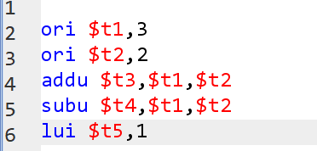

期望值：

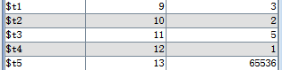

实际值：

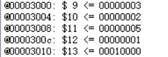

#### 2. DM功能测试

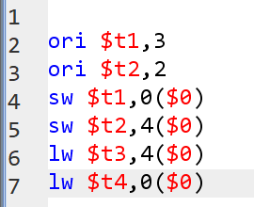

期望值：

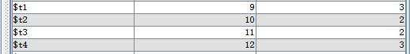



实际值：

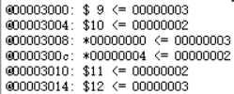

#### 3. 其他指令综合测试

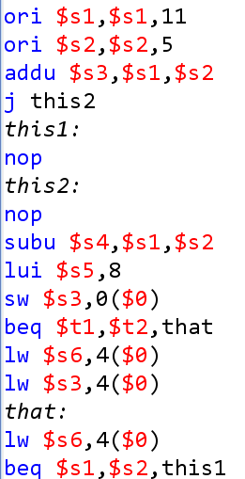

期望值：

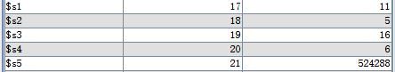



实际值：

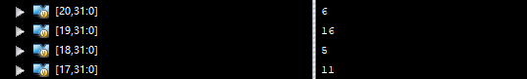



@00003000: $17 <= 0000000b

@00003004: $18 <= 00000005

@00003008: $19 <= 00000010

@00003018: $20 <= 00000006

@0000301c: $21 <= 00080000

@00003020: *00000000 <= 00000010

@00003030: $22 <= 00000000

### （二）自动测试工具

#### 1. 测试样例生成器

import os

import random

with open("D:\\Study\\CO\\P4\\mips5.asm","w") as file:

    for i in range(10):

        x=random.randint(0,27)

        num=random.randint(0,1000)

        file.write("lui $%d,%d\n"%(x,num))

    for i in range(10):

        x=random.randint(0,27)

        y=random.randint(0,27)

        num=random.randint(0,1000)

        file.write("ori $%d,$%d,%d\n"%(x,y,num))

    for i in range(10):

        x=random.randint(0,27)

        y=random.randint(0,27)

        z=random.randint(0,27)

        file.write("addu $%d,$%d,$%d\n"%(x,y,z))

    for i in range(10):

        x=random.randint(0,27)

        y=random.randint(0,27)

        z=random.randint(0,27)

        file.write("subu $%d,$%d,$%d\n"%(x,y,z))

    # for i in range(5):

    #     x=random.randint(0,27)

    #     y=random.randint(0,27)

    #     num=random.randint(0,10000)

    #     file.write("lw $%d,%d($%d)\n"%(x,4*num,y))

    # for i in range(5):

    #     x=random.randint(0,27)

    #     y=random.randint(0,27)

    #     num=random.randint(0,10000)

    #     file.write("sw $%d,%d($%d)\n"%(x,4*num,y))

    # for i in range(5):

    #     x=random.randint(0,27)

    #     y=random.randint(0,27)

    #     num=random.randint(0,100)

    #     file.write("beq $%d,$%d,%d\n"%(x,y,4*num))

os.system("D:\\Study\\CO\\P4\\create_test.bat")

#### 2. 自动执行脚本

java -jar D:\Software\Mars\mars4_5.jar mips5.asm nc mc CompactDataAtZero a dump .text HexText mips\code.txt

java -jar D:\Software\Mars\mars4_5.jar mips5.asm nc mc CompactDataAtZero dump .data HexText out1.txt

java -jar D:\Software\Mars\mars4_5.jar mips5.asm nc mc CompactDataAtZero $0 $1 $2 $3 $4 $5 $6 $7 $8 $9 $10 $11 $12 $13 $14 $15 $16 $17 $18 $19 $20 $21 $22 $23 $24 $25 $26 $27 $28 $29 $30 $31 >out2.txt

## 三、思考题

1. 根据你的理解，在下面给出的DM的输入示例中，地址信号addr位数为什么是[11:2]而不是[9:0]？这个addr信号又是从哪里来的？

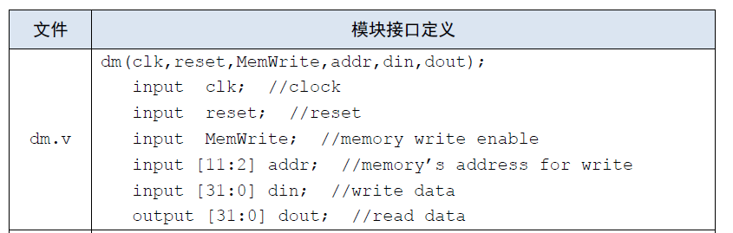

因为mips中以字节为最小单位，计算出的内存地址的低2位代表着一个字中的4个字节，而DM中以字为一个划分，应该忽略低2位，以2~11位来代表地址。addr信号来自于ALU计算得到的32位结果中的2~11位。

1. 思考Verilog语言设计控制器的译码方式，给出代码示例，并尝试对比各方式的优劣。
2. Always case

    always @(*) begin

        case(op)

            6'b000000:

            //addu,subu

            begin

                RegDst<=2'b01;

                RegWrite<=1;

                ALUSrc<=0;

                MemWrite<=0;

                toReg<=0;

                beq<=0;

                extsel<=0;

                case (func)

                    6'b100001://addu

                    begin

                        ALU <= 0;

                        branch<=2'b00;

                    end

                    6'b100011://subu

                    begin

                        ALU <= 1;

                        branch<=2'b00;

                    end

                    6'b001000://jr

                    begin

                        ALU <= 0;

                        branch<=2'b11;

                    end

                endcase

            end

1. Assign

    assign addu = (~op[5])&(~op[4])&(~op[3])&(~op[2])&(~op[1])&(~op[0])&(func[5])&(~func[4])&(~func[3])&(~func[2])&(~func[1])&(func[0]);

    assign subu = (~op[5])&(~op[4])&(~op[3])&(~op[2])&(~op[1])&(~op[0])&(func[5])&(~func[4])&(~func[3])&(~func[2])&(func[1])&(func[0]);

    assign jr = (~op[5])&(~op[4])&(~op[3])&(~op[2])&(~op[1])&(~op[0])&(~func[5])&(~func[4])&(func[3])&(~func[2])&(~func[1])&(~func[0]);

    assign ori = (~op[5])&(~op[4])&(op[3])&(op[2])&(~op[1])&(op[0]);

    assign lw = (op[5])&(~op[4])&(~op[3])&(~op[2])&(op[1])&(op[0]);

    assign sw = (op[5])&(~op[4])&(op[3])&(~op[2])&(op[1])&(op[0]);

    assign beq = (~op[5])&(~op[4])&(~op[3])&(op[2])&(~op[1])&(~op[0]);

    assign lui = (~op[5])&(~op[4])&(op[3])&(op[2])&(op[1])&(op[0]);

    assign j = (~op[5])&(~op[4])&(~op[3])&(~op[2])&(op[1])&(~op[0]);

    assign jal = (~op[5])&(~op[4])&(~op[3])&(~op[2])&(op[1])&(op[0]);

    assign RegDst={jal,addu|subu};

    assign RegWrite=addu|subu|ori|lw|lui|jal;

    assign ALUSrc=ori|lw|sw|lui;

    assign branch={j|jal|jr,beq|jr};

    assign isbeq=beq;

    assign MemWrite=sw;

    assign toReg={jal,lw};

    assign extsel={1'b0,lw|sw};

    assign ALU ={1'b0,lui,ori,subu|beq};

对比：第一种符合人的直观感受，但是语句较长，并且特殊情况需要特判。第二种直接翻译logisim中的控制器译码方法，更符合电路的直接接线，但是不直观，需要列出真值表。

1. 在相应的部件中，**reset的优先级**比其他控制信号（不包括clk信号）都要**高**，且相应的设计都是**同步复位**。清零信号reset所驱动的部件具有什么共同特点？

都回到初始状态，PC回到0x00003000，DM和GRF清空。

1. C语言是一种弱类型程序设计语言。C语言中不对计算结果溢出进行处理，这意味着C语言要求程序员必须很清楚计算结果是否会导致溢出。因此，如果仅仅支持C语言，MIPS指令的所有计算指令均可以忽略溢出。 请说明为什么在忽略溢出的前提下，addi与addiu是等价的，add与addu是等价的。提示：阅读《MIPS32® Architecture For Programmers Volume II: The MIPS32® Instruction Set》中相关指令的Operation部分 。

addi和add比addiu和addu多一个表示是否溢出的信号，若忽略溢出，则二者执行结果没有区别。

1. 根据自己的设计说明单周期处理器的优缺点。

优点：易于设计，每个指令对应一条通路，只需添加多路选择器和控制器信号即可实现任意指令功能

缺点：一个时钟周期执行一条指令，则时钟周期需要取决于运行时间最长的指令，会导致整体效率底下。